DAFTAR PUSTAKA
Agustini. (2024). Anak Mandiri, Orang Tua Bahagia (Strategi Demokratis dalam Membangun Kemandirian Anak) (Cetakan Pe). Yogyakarta: Deepublish.
Al Hakim, R., Mustika, I., & Yuliani, W. (2021). Validitas Dan Reliabilitas Angket Motivasi Berprestasi. FOKUS (Kajian Bimbingan & Konseling Dalam Pendidikan), 4(4), 263. https://doi.org/10.22460/fokus.v4i4.7249
Amanah, N., Septiani, D., & Thahroni. (2017). Hubungan Pola Asuh Otoriter Ibu Dengan Self-Regulated Learning Siswa SDIT Bintang Cendekia. Psychopolytan : Jurnal Psikologi, 1(1), 11–16.
Anggeani, V., & Asyah, N. (2022). Hubungan Konsep Diri Dengan Kemampuan Resolusi Konflik Interpersonal Pada Siswa Di SMK Istiqlal Deli Tua. EduGlobal: Jurnal Penelitian …, 01(2), 209–220. Retrieved from https://www.jurnal-lp2m.umnaw.ac.id/index.php/EduGlobal/article/view/1285%0Ahttps://www.jurnal-lp2m.umnaw.ac.id/index.php/EduGlobal/article/download/1285/837
Anggraini, J., & Hutasuhut, D. H. (2022). Pengaruh Teknik Sosiodrama Terhadap Rasa Empati Pada Siswa SMP Negeri 1 Perbaungan Tahun Ajaran 2021/2022. Journal of Computer and Engineering Science, 1(April), 9–25.
Apriyani, N., & Dewi, S. I. (2022). Pengaruh Layanan Informasi Dengan Teknik Focus Group Discussion Terhadap Motivasi Belajar Siswa Kelas X Di SMK Negeri 3 Medan Tahun Pembelajaran 2021/2022. Journal Educational Research and Sosial Studies, 3(3), 1–10.
Arikunto, S. (2014). Prosedur Penelitian: Suatu Pendekatan Praktik (Cetakan ke). Jakarta: PT Rineka Cipta.
Arvi, B. O. (2024). Analisis uji coba validasi dan reliabilitas instrumen validasi pengembang bahan ajar flipbook dalam pembelajaran berdiferensiasi. EL-Muhbib Jurnal Pemikiran Dan …, 8, 1–12. Retrieved from https://ejournal.iaimbima.ac.id/index.php/eL-Muhbib/article/view/2266%0Ahttps://ejournal.iaimbima.ac.id/index.php/eL-Muhbib/article/download/2266/1087
Aziz, A. (2016). Hubungan Dukungan Sosial dengan Self Regulated Learning pada Siswa SMA Yayasan Perguruan Bandung Tembung. Jupiis: Jurnal Pendidikan Ilmu-Ilmu Sosial, 8(2), 103. https://doi.org/10.24114/jupiis.v8i2.5155
Bawamenewi, A. N. M., & Syaimi, K. U. (2025). Hubungan Kontrol Diri Dengan Kecanduan Game Online Pada Siswa di SMP Negeri 2 Medan. Didaktik: Jurnal Ilmiah PGSD FKIP Universitas Mandiri, 11(Nomor 01), 231–244.
Chotimah, C., & Nurfumidah, L. (2020). Pengaruh Self Regulated Learning Dan Pola Asuh Orang Tua Terhadap Prokrastinasi Akademik Mahasiswa. J-MPI (Jurnal Manajemen Pendidikan Islam), Vol. 5 No., 55–65.
Dina Hidayati Hutasuhut, R. Y. (2023). Hubungan Pola Asuh Demokratis Orang Tua Dengan Percaya Diri Siswa Kelas VIII SMP Negeri 1 Perbaungan Tahun Ajaran 2021/2022. Center of Knowledge : Jurnal Pendidikan Dan Pengabdian Masyarakat, 3, 47–54. https://doi.org/10.51178/cok.v3i1.1097
Fiqriansyah, N. (2021). Pengaruh Manajemen Fasilitas Perpustakaan Dan Manajemen Pelayanan Perpustakaan Terhadap Minat Baca Peserta Didik. Managere: Indonesian Journal of Educational Management, 3(1), 11–26. https://doi.org/10.52627/managere.v3i1.88
FKIP UMNAW. (2024). Pedoman Penulisan Skripsi Fakultas Keguruan dan Ilmu Pendidikan UMN Al-Washliyah Medan. UMN Al-Washliyah.
Hadi, A. (2023). Pola Asuh Orang Tua terhadap Anak di Era 4.0 dalam Tinjauan Perspektif Islam. Bogor: Guepedia.
Hasnunidah, N. (2017). Metodologi Penelitian Pendidikan. Yogyakarta: media akademi.
Hutasuhut, H. D., & Lubis, U. W. (2021). Perbedaan Pola Asuh Demokratis dengan Pola Asuh Otoriter Terhadap Kedisiplinan Siswa di Kelas VI SD Nurul Hasanah. Pedagogika: Jurnal Ilmu-Ilmu Kependidikan, 1(1), 126–128.
Ika Sandra Dewi, Y. W. (2022). Hubungan Antara Interaksi Sosial Dengan Kreativitas Belajar Siswa Kelas X SMA Negeri 1 Pantan Cuaca Tahun Ajaran 2021/2022. Invention: Journal Research and Education Studies, 3(1), 107–114. https://doi.org/10.51178/invention.v3i1.880
Jabnabillah, F., & Margina, N. (2022). Analisis Korelasi Pearson Dalam Menentukan Hubungan Antara Motivasi Belajar Dengan Kemandirian Belajar Pada Pembelajaran Daring. Jurnal Sintak, 1(1), 14–18.
Jagad, H. K. M., & Khoirunnisa, R. N. (2018). Hubungan antara Efikasi Diri dengan Self Regulated Learning Pada Siswa SMPN X. Character: Jurnal Penelitian Psikologi, 5(3), 1–6. Retrieved from https://ejournal.unesa.ac.id/index.php/character/article/view/26184
Kadir, A., Aras, L., & Patta, R. (2022). Hubungan Antara Pola Asuh Orang Tua dengan Kemandirian Belajar Siswa Kelas V SD. JIKAP PGSD: Jurnal Ilmiah Ilmu Kependidikan, 6(1), 138–143.
Kristanto, Y. D. (2021). METODE STATISTIK JILID 1. Daerah Istimewa Yogyakarta: PENERBIT PT KANISIUS: Anggota IKAPI (Ikatan Penerbit Indonesia).
Kristiyani, T. (2016). Self regulated learning konsep, implikasi, dan tantangannya bagi siswa di Indonesia. Sanata Dharma University Press, Yogyakarta.
Lestari, S. P., Unsurya, D. M., & Pusat, J. (2023). Pengaruh Pengalaman Kerja Dan Disiplin Kerja Terhadap Prestasi Kerja Karyawan Divisi Operasional Pt. Pegadaian Galeri 24, Jakarta Pusat. Jurnal Ilmiah M-Progress, 13(1), 83–91. https://doi.org/10.35968/m-pu.v13i1.1027
Lubis, R. H., Lubis, L., & Aziz, A. (2015). Hubungan antara dukungan sosial dan kecemasan emosional dengan self-regulated learning siswa. ANALITIKA: Jurnal Magister Psikologi UMA, 7(2), 11.
Machali, I. (2017). METODE PENELITIAN KUANTITATIF: Panduan Praktis Merencanakan, Melaksanakan dan Analisis dalam Penelitian Kuantitatif. Yogyakarta: Program Studi Manajemen Pendidikan Islam (MPI) Fakultas Ilmu Tarbiyah dan Keguruan Universitas Islam Negeri (UIN) Sunan Kalijaga Yogyakarta.
Nurul Azmi Saragih, N. B. S. (2022). Hubungan Manajemen Waktu Dengan Prokrastinasi Akademik Pada Siswa Kelas X SMK Negeri 6 Medan Tahun Ajaran 2021-2022. ALACRITY : Journal of Education, 2(2), 78–84. https://doi.org/10.52121/alacrity.v2i2.85
Nuzuli, A. K. (2023). Buku Ajar: Dasar-Dasar Penulisan Karya Ilmiah (pertama). Banguntapan Bantul Yogyakarta: Jejak Pustaka. Retrieved from https://books.google.co.id/books?id=9RSdEAAAQBAJ&pg=PA22&dq=tujuan+penelitian&hl=id&newbks=1&newbks_redir=0&source=gb_mobile_search&ovdme=1&sa=X&ved=2ahUKEwjOx9yNoY6KAxXhRmwGHXF4BmQ4HhDoAXoECAIQAw
Pasaribu, Y. F. H., & Hidayati, D. (2024). HUBUNGAN ANTARA TEMAN SEBAYA DENGAN KETERAMPILAN KOMUNIKASI INTERPERSONAL SISWA DI SMA NEGERI 14 MEDAN TAHUN PEMBELAJARAN 2022/2023. Variable Research Journal, 01(01).
Pratama, S., & Saragih, N. A. (2022). Hubungan Konsep Diri Dengan Kepercayaan Diri pada Siswa SMK Melati Perbaungan Tahun Ajaran 2021/2022. Cybernetics: Journal Educational Research and Sosial Studies, 3(Juli), 1–10.
Putri, D. A., & Hutasuhut, D. H. (2022). Hubungan Pola Asuh Otoriter Orang Tua Dengan Minat Belajar Siswa Kelas Viii Mts. Darul Ilmi Tahun Ajaran 2021/2022. Jurnal Inovasi Penelitian, 3(3), 5343–5350.
Rosmaini, R., & Tanjung, H. (2019). Pengaruh Kompetensi, Motivasi Dan Kepuasan Kerja Terhadap Kinerja Pegawai. Maneggio: Jurnal Ilmiah Magister Manajemen, 2(1), 1–15. https://doi.org/10.30596/maneggio.v2i1.3366
Sari, D. P., & Wahyuni, N. S. (2021). Hubungan Pola Asuh Demokratis Dengan Perilaku Asertif Pada Remaja Correlation Of Democratic Parenting Patterns With Assertive Behavior In Adolescents tempat yang jelas . Mereka sudah tidak berperilaku asertif dalam proses menjalin dan hak orang lain . Ind, 2(2), 148–157.
Savira, F. (2014). Hubungan Self-Regulated Learning dengan Prokrastinasi Akademik pada Siswa Akselerasi. Psikoborneo: Jurnal Ilmiah Psikologi, 2(1), 60–66.
Setiawan, C. K., Yanthy, S., Mahasiswa, Y., Dosen, D., & Unsurya, M. (2020). THE BODY SHOP INDONESIA (Studi Kasus Pada Followers Account Twitter @TheBodyShopIndo). Jurnal Ilmiah M-Progress, 10(1), 1–9.
Shahnan, M., Dewi, I. S., & Saragih, N. A. (2024). Hubungan antara Pola Asuh Demokratis Orang Tua dengan Prokrastinasi Akademik Peserta Didik, 7(2), 113–120.
Sugiyono. (2022). Metode Penelitian: Kuantitatif, Kualitatif, dan R&D (ke-20). Bandung: Penerbit Alfabeta.
Susandi, A. D., & Widyawati, S. (2017). Proses Berpikir dalam Memecahkan Masalah Logika Matematika Ditinjau dari Gaya Kognitif Field Independent dan Field Dependent. NUMERICAL (Jurnal Matematika Dan Pendidikan Matematika), 1(1), 93. https://doi.org/10.25217/numerical.v1i1.122
Susianti, N., & Hutasuhut, D. H. (2022). Hubungan Antara Pola Asuh Otoriter Dengan Kepercayaan Diri Siswa Kelas XI SMA Setia Budi Abadi PerbaunganT.A 2021/2022. 84Cybernetics: Journal Educational Research and Social Studies, 3(1), 84–93. Retrieved from http://pusdikra-publishing.com/index.php/jrss
Syaimi, K. U., & Andini, R. (2022). Hubungan Konsep Diri Dengan Perilaku Prokrastinasi Akademik Siwa MTS SKB 3 Menteri Sei Tontong Kecamatan Perbaungan Tahun Ajaran 2021/2022. ALACRITY : Journal of Education, 2(1).
Tridhonanto, A. (2014). Mengembangkan Pola Asuh Demokratis (Pertama). Jakarta: Percetakan PT Gramedia.
Widiyanto, A. M. (2013). STATISTIKA TERAPAN: Konsep & Aplikasi SPSS dalam Penelitian Bidang Pendidikan, Psikologi & Ilmu Sosial lainnya (pertama). Jakarta: PT Elex Media Komputindo.
Yulina, E. (2023). Hubungan Pola Asuh Demokratis Dengan Self-Regulated Learning Pada Siswa SMPIT Nurul Ilmi Medan The Relationship between Democratic Parenting and Self-Regulated Learning in Smpit Nurul Ilmi Medan Students, 4(2), 99–104. Retrieved from www.jurnalp3k.com/index.php/J-P3K/index
Yusuf, M. (2017). METODE PENELITIAN: KUANTITATIF, KUALITATIF, DAN PENELITIAN GABUNGAN. Jakarta: Kencana.
Zamnah, L. N. (2017). Hubungan Antara Self-Regulated Learning Dengan Kemampuan Pemecahan Masalah Matematis Pada Mata Pelajaran Matematika Kelas Viii Smp Negeri 3 Cipaku Tahun Pelajaran 2011/2012. Teorema, 1(2), 31. https://doi.org/10.25157/.v1i2.549

LAMPIRAN
Lampiran 1 Uji Coba Angket Pola Asuh Demokratis

Petunjuk Pengisian
Pada lembaran berikut ini ada beberapa butir pernyataan. Ananda diminta memberikan jawaban dengan cara memberi check list (✓) pada salah satu alternatif jawaban (SS,S,TS,STS) yang telah tersedia, sesuai dengan pilihan jawaban yang cocok dengan keadaan Ananda. Untuk mempermudah Ananda dalam menjawab setiap pernyataan yang ada, berikut ini dikemukakan pedoman tentang alternatif jawaban, yaitu:
  - Sangat sesuai (SS), jika Ananda sangat sependapat tentang apa yang menjadi isi pernyataan.
  - Sesuai (S) , jika sebagian besar Ananda sependapat tentang apa yang menjadi isi pernyataan.
  - Tidak sesuai (TS), jika Ananda tidak pernah sependapat tentang apa yang menjadi isi pernyataan.
  - Sangat tidak sesuai (STS), jika Ananda sangat tidak sependapat tentang apa yang menjadi isi pernyataan.

Daftar Pernyataan
Berikan tanda check list (✓) pada kolom pernyataan yang sesuai dengan keadaan ananda.
No | Pernyataan | SS | S | TS | STS
1. | Orang tua memberi saya kebebasan dalam belajar,  tapi tetap memberi arahan.
2. | Keputusan saya dalam belajar jarang dihargai  orang tua.
3. | Orang tua percaya saya bisa mengatur diri sendiri  dalam belajar.
4. | Orang tua tidak mengontrol waktu belajar saya.
5. | Orang tua memahami apa yang saya butuhkan  dalam belajar.
6. | Orang tua jarang merespon kebutuhan saya  dengan cepat.
7. | Orang tua peduli terhadap perasaan dan kebutuhan  saya.
8. | Orang tua kurang mendengarkan apa yang saya  butuhkan.
No | Pernyataan | SS | S | TS | STS
9. | Orang tua menghargai setiap pendapat yang saya  sampaikan.
10. | Saya merasa kesulitan untuk mengungkapkan  pendapat kepada orang tua.
11. | Orang tua memberi ruang bagi saya untuk  menyampaikan ide dan pendapat.
12. | Orang tua kurang menghargai pendapat saya.
13. | Orang tua membantu saya memahami pentingnya  bertanggung jawab atas setiap tindakan.
14. | Orang tua jarang memberi penjelasan tentang  dampak dari perbuatan saya.
15. | Saya memahami akibat dari perbuatan yang  dilakukan karena penjelasan orang tua.
16. | Orang tua jarang mengingatkan tentang  konsekuensi dari pilihan yang saya buat.
17. | Orang tua menghargai usaha saya dalam belajar  meskipun belum sempurna.
18. | Saya merasa orang tua terlalu mengharapkan hasil  belajar yang memuaskan.
19. | Orang tua tau kemampuan saya dalam belajar.
20. | Saya merasa orang tua terlalu memaksanakan cara  belajar yang tidak sesuai dengan kemampuan saya.
21. | Orang tua mendukung dalam mengambil  keputusan terkait metode belajar yang saya anggap efektif.
22. | Orang tua terlalu mengontrol cara saya dalam  belajar.
23. | Orang tua percaya bahwa saya bisa mengatur  belajar dengan baik.
24. | Saya merasa terbebani dengan tuntutan orang tua  dalam belajar.
25. | Orang tua saya memberikan contoh dalam  menetapkan tujuan belajar dan mencapainya.
26. | Orang tua saya kurang memberi contoh yang jelas  dalam mengatur waktu belajar.
27. | Orang tua saya mengajarkan bagaimana cara mengatasi kesulitan dalam belajar dengan sabar  dan tekun.
28. | Orang tua saya kurang memberitahu cara yang  baik untuk merencanakan atau mengevaluasi proses belajar.
29. | Saya merasa lebih percaya diri dalam belajar karena adanya dukungan dan bimbingan dari  orang tua.
No | Pernyataan | SS | S | TS | STS
30. | Saya kesulitan mengatur waktu belajar karena  kurangnya bimbingan dari orang tua.
31. | Orang tua selalu mendukung dan membimbing  saya dalam mengatur waktu belajar.
32. | Orang tua jarang memberikan arahan saat saya  menghadapi kesulitan dalam belajar.
33. | Orang tua melibatkan saya dalam merencanakan  cara belajar yang efektif.
34. | Orang tua selalu memilih metode belajar tanpa  mendengarkan pendapat saya.
35. | Orang tua mengajak saya berdiskusi untuk  menentukan tujuan belajar.
36. | Saya jarang dilibatkan dalam menentukan jadwal  belajar.
37. | Orang tua saya memiliki peran utama dalam  menentukan keputusan akhir keluarga.
38. | Orang tua jarang mengambil keputusan akhir  untuk keluarga.
39. | Orang tua saya berwenang untuk membuat  keputusan akhir dalam keluarga.
40. | Saya merasa keputusan akhir dalam keluarga  sering kali ditentukan oleh anggota lain selain orang tua.
41. | Orang tua mendukung saya untuk tetap konsisten  dalam mengerjakan tugas.
42. | Saya merasa orang tua kurang memberi apresiasi  ketika disiplin saat belajar.
43. | Orang tua menghargai usaha saya dalam menjaga  disiplin saat belajar.
44. | Orang tua sering mengabaikan usaha saya dalam  menjaga konsisten untuk belajar.

Lampiran 2 Uji Coba Angket Self-Regulated Learning

Petunjuk Pengisian
Pada lembaran berikut ini ada beberapa butir pernyataan. Ananda diminta memberikan jawaban dengan cara memberi check list (✓) pada salah satu alternatif jawaban (SS,S,TS,STS) yang telah tersedia, sesuai dengan pilihan jawaban yang cocok dengan keadaan Ananda. Untuk mempermudah Ananda dalam menjawab setiap pernyataan yang ada, berikut ini dikemukakan pedoman tentang alternatif jawaban, yaitu:
  - Sangat sesuai (SS), jika Ananda sangat sependapat tentang apa yang menjadi isi pernyataan.
  - Sesuai (S) , jika sebagian besar Ananda sependapat tentang apa yang menjadi isi pernyataan.
  - Tidak sesuai (TS), jika Ananda tidak pernah sependapat tentang apa yang menjadi isi pernyataan.
  - Sangat tidak sesuai (STS), jika Ananda sangat tidak sependapat tentang apa yang menjadi isi pernyataan.

Daftar Pernyataan
Berikan tanda check list (✓) pada kolom pernyataan yang sesuai dengan keadaan ananda.
No | Pernyataan | SS | S | TS | STS
1. | Saya selalu menetapkan tujuan sebelum belajar  untuk tahu apa yang harus dicapai.
2. | Saya jarang menetapkan tujuan belajar  sebelumnya.
3. | Saya merasa bangga ketika mencapai tujuan  belajar yang sudah ditentukan.
4. | Saya merasa tidak pernah puas dengan hasil  belajar, meskipun sudah berusaha keras.
5. | Saya percaya bisa menguasai pelajaran yang sulit  dengan usaha maksimal.
6. | Saya sering merasa ragu apakah bisa berhasil  dalam belajar.
7. | Sering menilai hasil belajar untuk melihat apakah  sudah mencapai yang diinginkan.
No | Pernyataan | SS | S | TS | STS
8. | Saya jarang mengevaluasi hasil belajar setelah  ujian atau tugas.
9. | Saya percaya bahwa dengan usaha yang cukup,  bisa menguasai pelajaran yang sulit.
10. | Saya sering merasa bahwa usaha yang dilakukan  kurang untuk mencapai hasil yang memuaskan.
11. | Saya yakin bahwa belajar dengan tekun akan  membantu mendapatkan nilai yang baik.
12. | Saya merasa sulit untuk berhasil meskipun sudah  belajar keras.
13. | Saya merasa mampu mengatasi tantangan dalam  belajar jika berusaha lebih keras.
14. | Sering kurang yakin dengan kemampuan saya  untuk mengatasi pelajaran yang sulit.
15. | Saya percaya jika menggunakan strategi belajar  yang tepat bisa mencapai tujuan belajar.
16. | Saya merasa bahwa hasil belajar menurun karena  sering bermain.
17. | Saya merasa senang belajar dan menemukan hal  baru.
18. | Saya merasa cemas dan takut gagal ketika belajar.
19. | Saya merasa puas ketika berhasil menyelesaikan  tugas yang sulit.
20. | Saya merasa setres jika tidak mengerti materi yang  dijelaskan.
21. | Saya menikmati tantangan dalam belajar dan  merasa termotivasi untuk mencapainya.
22. | Saya sering merasa malas untuk belajar karena  tidak tertarik pada materi.
23. | Saya percaya diri bahwa bisa mengatasi kesulitan  dalam belajar.
24. | Saya merasa tidak mampu mencapai tujuan  belajar.
25. | Saya selalu fokus pada materi yang sedang  dipelajari tanpa terganggu oleh hal lain.
26. | Saya sering terganggu oleh hal lain saat belajar dan  sulit untuk fokus.
27. | Saya mencoba mengingat materi baru dengan  yang sudah dipelajari sebelumnya.
No | Pernyataan | SS | S | TS | STS
28. | Saya jarang mengulang materi yang sudah  dipelajari.
29. | Saya menggunakan cara seperti membuat rangkuman untuk mempermudah memahami  materi.
30. | Saya bingung dan tidak tahu bagaimana cara  menyelesaikan masalah ketika belajar.
31. | Saya sering mengulang materi yang telah  dipelajari.
32. | Saya tidak pernah mengevaluasi atau  merefleksikan cara belajar.
33. | Saya selalu merencanakan dengan jelas apa yang  perlu dipelajari sebelum mulai belajar.
34. | Saya selalu belajar sesuai dengan roster yang  sudah ada dari sekolah.
35. | Saya meningkatkan pemahaman saat belajar untuk  memastikan materi dapat dimengerti.
36. | Saya jarang mengevaluasi hasil belajar setelah  menyelesaikan tugas.
37. | Saya selalu memeriksa apakah sudah mencapai pemahaman yang cukup sebelum melanjutkan ke  materi berikutnya.
38. | Saya jarang merenungkan cara belajar atau  mencoba memperbaikinya.
39. | Saya sering merefleksikan cara belajar untuk  mengetahui apakah bisa belajar dengan lebih baik.
40. | Saya jarang merencanakan apa yang perlu  dipelajari sebelum mulai belajar.

Lampiran 3 Angket Pola Asuh Demokratis

Petunjuk Pengisian
Pada lembaran berikut ini ada beberapa butir pernyataan. Ananda diminta memberikan jawaban dengan cara memberi check list () pada salah satu alternatif jawaban (SS,S,TS,STS) yang telah tersedia, sesuai dengan pilihan jawaban yang cocok dengan keadaan Ananda. Untuk mempermudah Ananda dalam menjawab setiap pernyataan yang ada, berikut ini dikemukakan pedoman tentang alternatif jawaban, yaitu:
  - Sangat sesuai (SS), jika Ananda sangat sependapat tentang apa yang menjadi isi pernyataan.
  - Sesuai (S) , jika sebagian besar Ananda sependapat tentang apa yang menjadi isi pernyataan.
  - Tidak sesuai (TS), jika Ananda tidak pernah sependapat tentang apa yang menjadi isi pernyataan.
  - Sangat tidak sesuai (STS), jika Ananda sangat tidak sependapat tentang apa yang menjadi isi pernyataan.

Daftar Pernyataan
Berikan tanda check list () pada kolom pernyataan yang sesuai dengan keadaan ananda.
No | Pernyataan | SS | S | TS | STS
1. | Orang tua memberi saya kebebasan dalam belajar,  tapi tetap memberi arahan.
2. | Keputusan saya dalam belajar jarang dihargai  orang tua.
3. | Orang tua percaya saya bisa mengatur diri sendiri  dalam belajar.
4. | Orang tua tidak mengontrol waktu belajar saya.
5. | Orang tua memahami apa yang saya butuhkan  dalam belajar.
6. | Orang tua jarang merespon kebutuhan saya  dengan cepat.
7. | Orang tua peduli terhadap perasaan dan kebutuhan  saya.
No | Pernyataan | SS | S | TS | STS
8. | Orang tua kurang mendengarkan apa yang saya  butuhkan.
9. | Orang tua menghargai setiap pendapat yang saya  sampaikan.
10. | Saya merasa kesulitan untuk mengungkapkan  pendapat kepada orang tua.
11. | Orang tua memberi ruang bagi saya untuk  menyampaikan ide dan pendapat.
12. | Orang tua kurang menghargai pendapat saya.
13. | Orang tua membantu saya memahami pentingnya  bertanggung jawab atas setiap tindakan.
14. | Orang tua jarang memberi penjelasan tentang  dampak dari perbuatan saya.
15. | Saya memahami akibat dari perbuatan yang  dilakukan karena penjelasan orang tua.
16. | Orang tua jarang mengingatkan tentang  konsekuensi dari pilihan yang saya buat.
17. | Orang tua menghargai usaha saya dalam belajar  meskipun belum sempurna.
18. | Orang tua tau kemampuan saya dalam belajar.
19. | Saya merasa orang tua terlalu memaksanakan cara  belajar yang tidak sesuai dengan kemampuan saya.
20. | Orang tua mendukung dalam mengambil  keputusan terkait metode belajar yang saya anggap efektif.
21. | Orang tua percaya bahwa saya bisa mengatur  belajar dengan baik.
22. | Saya merasa terbebani dengan tuntutan orang tua  dalam belajar.
23. | Orang tua saya kurang memberi contoh yang jelas  dalam mengatur waktu belajar.
24. | Orang tua saya mengajarkan bagaimana cara mengatasi kesulitan dalam belajar dengan sabar  dan tekun.
25. | Orang tua saya kurang memberitahu cara yang  baik untuk merencanakan atau mengevaluasi proses belajar.
26. | Saya merasa lebih percaya diri dalam belajar karena adanya dukungan dan bimbingan dari  orang tua.
27. | Saya kesulitan mengatur waktu belajar karena  kurangnya bimbingan dari orang tua.
No | Pernyataan | SS | S | TS | STS
28. | Orang tua selalu mendukung dan membimbing  saya dalam mengatur waktu belajar.
29. | Orang tua jarang memberikan arahan saat saya  menghadapi kesulitan dalam belajar.
30. | Orang tua melibatkan saya dalam merencanakan  cara belajar yang efektif.
31. | Orang tua selalu memilih metode belajar tanpa  mendengarkan pendapat saya.
32. | Orang tua mengajak saya berdiskusi untuk  menentukan tujuan belajar.
33. | Saya jarang dilibatkan dalam menentukan jadwal  belajar.
34. | Orang tua jarang mengambil keputusan akhir  untuk keluarga.
35. | Saya merasa keputusan akhir dalam keluarga  sering kali ditentukan oleh anggota lain selain orang tua.
36. | Orang tua mendukung saya untuk tetap konsisten  dalam mengerjakan tugas.
37. | Saya merasa orang tua kurang memberi apresiasi  ketika disiplin saat belajar.
38. | Orang tua menghargai usaha saya dalam menjaga  disiplin saat belajar.
39. | Orang tua sering mengabaikan usaha saya dalam  menjaga konsisten untuk belajar.

Lampiran 4 Angket Self-Regulated Learning

Petunjuk Pengisian
Pada lembaran berikut ini ada beberapa butir pernyataan. Ananda diminta memberikan jawaban dengan cara memberi check list () pada salah satu alternatif jawaban (SS,S,TS,STS) yang telah tersedia, sesuai dengan pilihan jawaban yang cocok dengan keadaan Ananda. Untuk mempermudah Ananda dalam menjawab setiap pernyataan yang ada, berikut ini dikemukakan pedoman tentang alternatif jawaban, yaitu:
  - Sangat sesuai (SS), jika Ananda sangat sependapat tentang apa yang menjadi isi pernyataan.
  - Sesuai (S) , jika sebagian besar Ananda sependapat tentang apa yang menjadi isi pernyataan.
  - Tidak sesuai (TS), jika Ananda tidak pernah sependapat tentang apa yang menjadi isi pernyataan.
  - Sangat tidak sesuai (STS), jika Ananda sangat tidak sependapat tentang apa yang menjadi isi pernyataan.

Daftar Pernyataan
Berikan tanda check list () pada kolom pernyataan yang sesuai dengan keadaan ananda.
No | Pernyataan | SS | S | TS | STS
1. | Saya jarang menetapkan tujuan belajar sebelumnya.
2. | Saya merasa bangga ketika mencapai tujuan  belajar yang sudah ditentukan.
3. | Saya merasa tidak pernah puas dengan hasil  belajar, meskipun sudah berusaha keras.
4. | Saya percaya bisa menguasai pelajaran yang sulit  dengan usaha maksimal.
5. | Saya sering merasa ragu apakah bisa berhasil  dalam belajar.
6. | Saya jarang mengevaluasi hasil belajar setelah  ujian atau tugas.
7. | Saya percaya bahwa dengan usaha yang cukup,  bisa menguasai pelajaran yang sulit.
No | Pernyataan | SS | S | TS | STS
8. | Saya sering merasa bahwa usaha yang dilakukan  kurang untuk mencapai hasil yang memuaskan.
9. | Saya yakin bahwa belajar dengan tekun akan  membantu mendapatkan nilai yang baik.
10. | Saya merasa sulit untuk berhasil meskipun sudah  belajar keras.
11. | Saya merasa mampu mengatasi tantangan dalam  belajar jika berusaha lebih keras.
12. | Sering kurang yakin dengan kemampuan saya  untuk mengatasi pelajaran yang sulit.
13. | Saya percaya jika menggunakan strategi belajar  yang tepat bisa mencapai tujuan belajar.
14. | Saya merasa bahwa hasil belajar menurun karena  sering bermain.
15. | Saya merasa senang belajar dan menemukan hal  baru.
16. | Saya merasa cemas dan takut gagal ketika belajar.
17. | Saya merasa setres jika tidak mengerti materi yang  dijelaskan.
18. | Saya sering merasa malas untuk belajar karena  tidak tertarik pada materi.
19. | Saya percaya diri bahwa bisa mengatasi kesulitan  dalam belajar.
20. | Saya merasa tidak mampu mencapai tujuan  belajar.
21. | Saya selalu fokus pada materi yang sedang  dipelajari tanpa terganggu oleh hal lain.
22. | Saya sering terganggu oleh hal lain saat belajar dan  sulit untuk fokus.
23. | Saya mencoba mengingat materi baru dengan  yang sudah dipelajari sebelumnya.
24. | Saya jarang mengulang materi yang sudah  dipelajari.
25. | Saya menggunakan cara seperti membuat rangkuman untuk mempermudah memahami  materi.
26. | Saya bingung dan tidak tahu bagaimana cara  menyelesaikan masalah ketika belajar.
27. | Saya sering mengulang materi yang telah  dipelajari.
28. | Saya tidak pernah mengevaluasi atau  merefleksikan cara belajar.
No | Pernyataan | SS | S | TS | STS
29. | Saya selalu merencanakan dengan jelas apa yang  perlu dipelajari sebelum mulai belajar.
30. | Saya meningkatkan pemahaman saat belajar untuk  memastikan materi dapat dimengerti.
31. | Saya jarang mengevaluasi hasil belajar setelah  menyelesaikan tugas.
32. | Saya jarang merenungkan cara belajar atau  mencoba memperbaikinya.
33. | Saya jarang merencanakan apa yang perlu  dipelajari sebelum mulai belajar.

Lampiran 5 Tabulasi Data Uji Validitas dan Uji Reliabilitas Angket Pola Asuh Demokratis
Tabulasi Data Uji Validitas Angket Pola Asuh Demokratis
Tabulasi Data Uji Reliabilitas Angket Pola Asuh Demokratis
Lampiran 6 Tabulasi Data Uji Validitas dan Uji Reliabilitas Angket Self-Regulated Learning
Tabulasi Data Uji Validitas Angket Self-Regulated Learning
Tabulasi Data Uji Reliabilitas Angket Self-Regulated Learning
Lampiran 7 Tabulasi Data Penelitian Angket Pola Asuh Demokratis
Lampiran 8 Tabulasi Data Penelitian Angket Self-Regulated Learning

Lampiran 9 Tabulasi Korelasi Product Moment

Lampiran 10 Dokumentasi
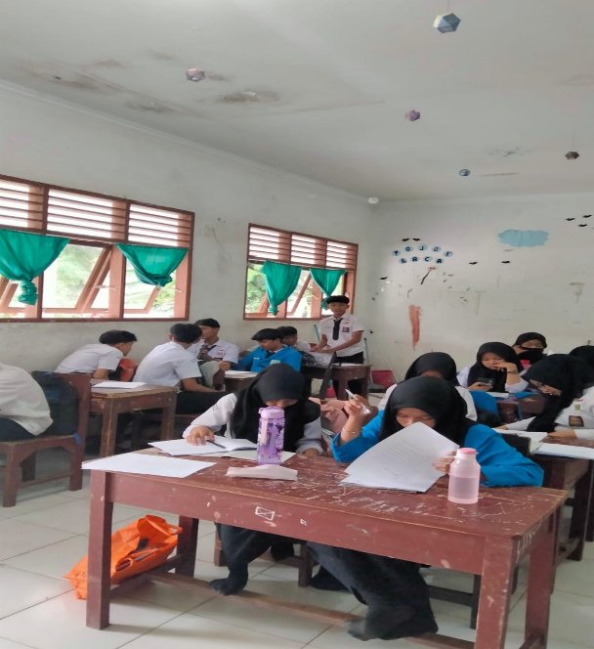 | 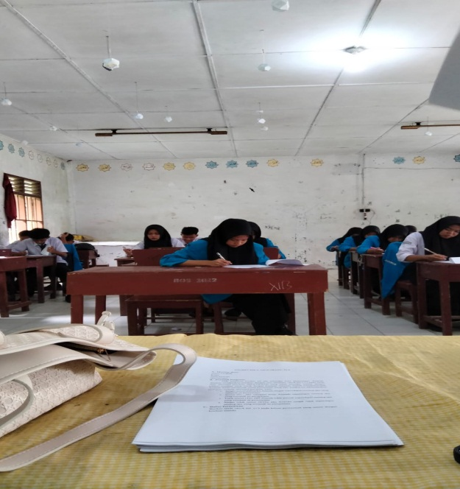
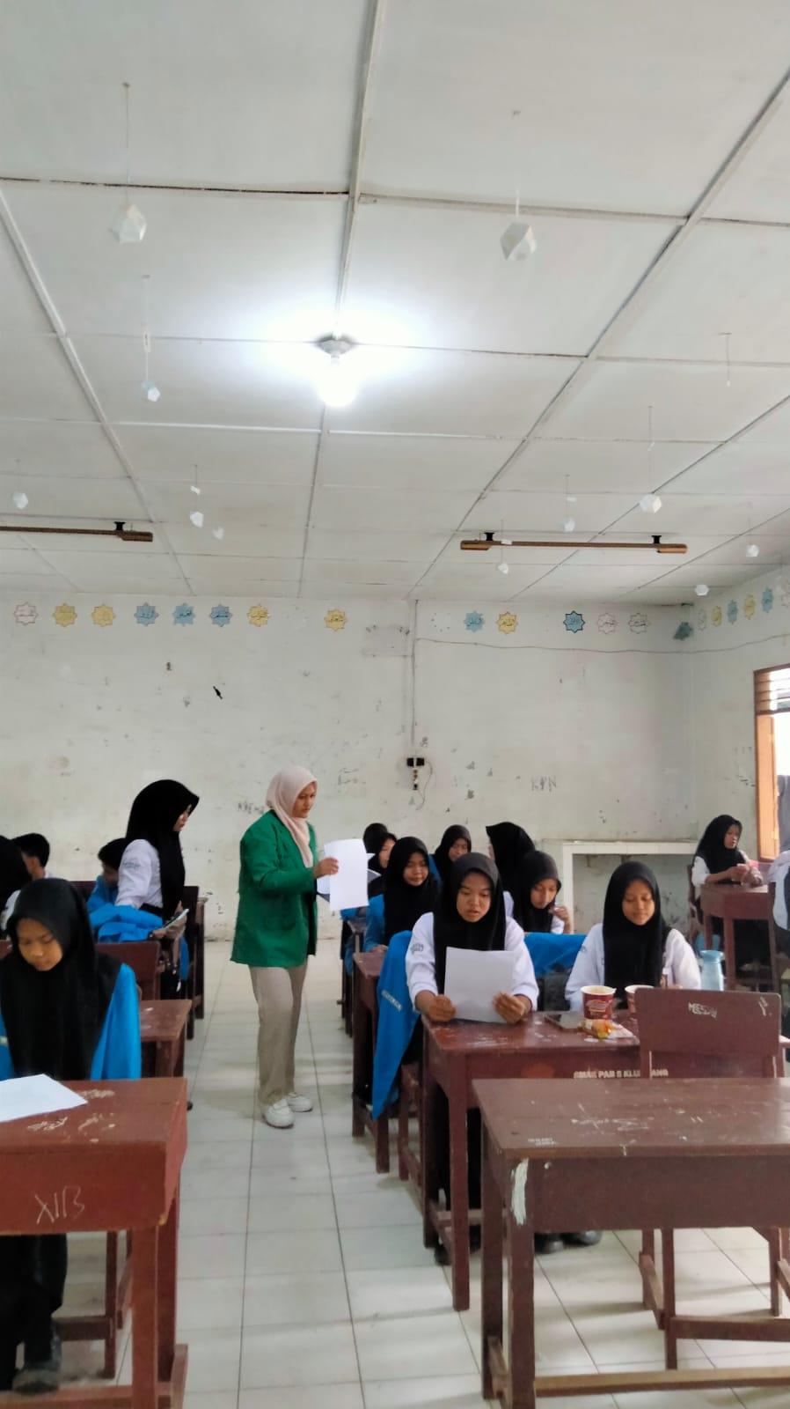 | 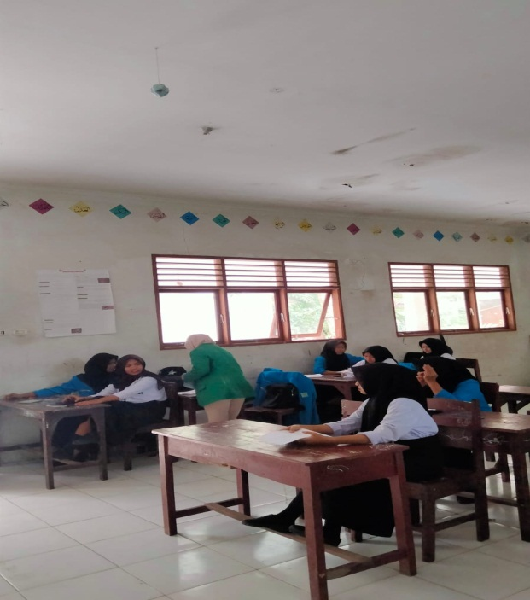
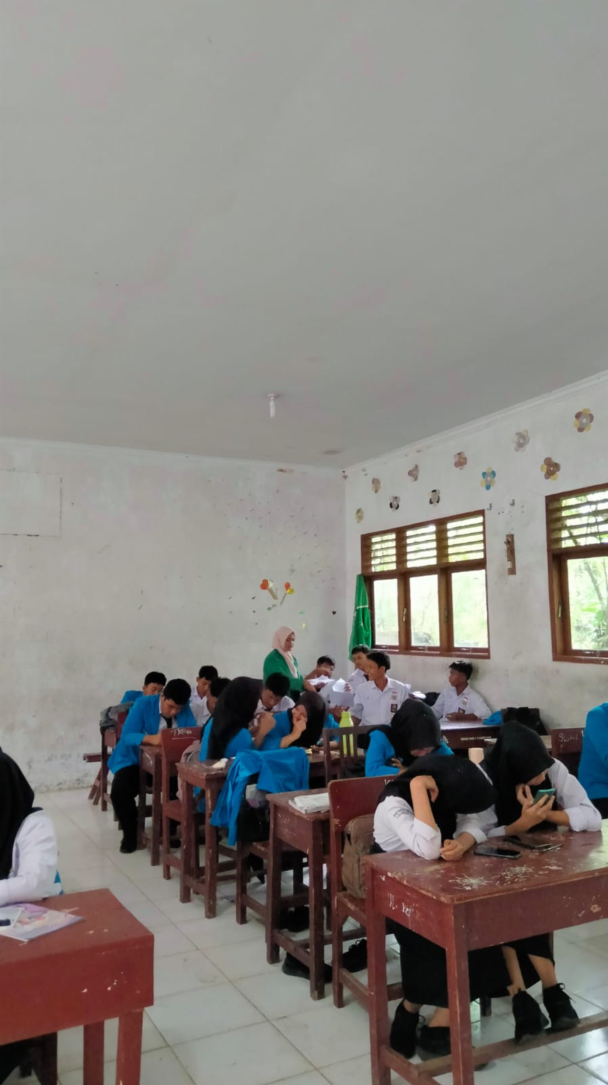 | 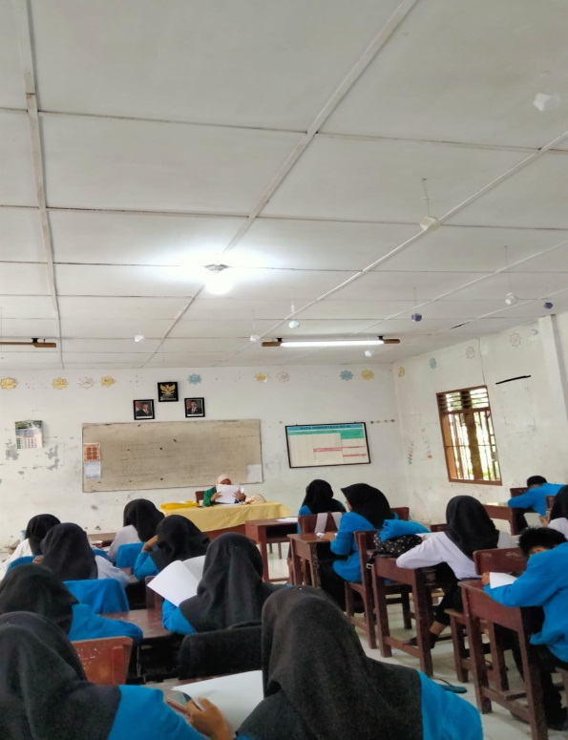

Lampiran 11 Nilai R Tabel
